**Web search for Jobs**

**Maison de l’emploi et de la formation de Molenbeek**

**Recherche d’emploi**

**à l’aide de**

**l’outil informatique**

Formatrice : Isabelle NANI à FOBAGRA asbl

**FOBAGRA asbl** Rue du Méridien n°20 - 1210 Saint-Josse-Ten-Noode Tel : 02/219.69.16

Table des exercices

1) Parcourez l’arborescence de votre ordinateur jusqu’au dossier Documents 3

2) Créez un nouveau dossier nommé RE-170928 3

3) Accédez au site d'Information sur le Marché du Travail à Bruxelles 3

4) Tapez votre profession en mot clé 3

5) Cliquez sur la profession qui vous correspond 3

6) Cliquez sur l’onglet offre d’emploi et affichez une offre 3

7) « Imprimez » cette offre au format PDF et enregistrez le fichier PDF dans le dossier RE-170928 3

8) Ouvrez le logiciel Word 3

9) Créez un nouveau document Word, enregistrez le dans le dossier RE-170928 avec comme nom de fichier : le numéro de référence de l’offre trouvée 3

10) Dans ce document Word, notez 4

11) Sur internet, renseignez-vous sur l’entreprise et ses activités ; 5

12) Dans votre document Word, notez toutes les informations utiles à votre candidature 5

13) Copier votre CV et votre lettre de motivation dans le dossier RE-170928 5

14) Ouvrez votre lettre de motivation et adaptez-la à l’offre 5

15) Enregistrez votre LM et votre CV au format PDF (dans le dossier RE-170928) 5

16) Renommez vos CV et LM 5

17) Ouvrez votre boîte mail 5

18) Créez un nouveau message avec 5

19) Préparez votre itinéraire via Google Maps 6

20) Enregistrer votre itinéraire de RDV au format PDF dans votre dossier RE-170928 6

Exercices de recherche d’emploi

Objectif : Postuler électroniquement.

# Parcourez l’arborescence de votre ordinateur jusqu’au dossier **Documents**

# Créez un nouveau dossier nommé **RE-170928**

# Accédez au site d'Information sur le Marché du Travail à Bruxelles

# Tapez votre profession en **mot clé**

# Cliquez sur la **profession** qui vous correspond

# Cliquez sur l’**onglet offre d’emploi** et affichez une offre

# « Imprimez » cette offre au **format PDF** et enregistrez le fichier PDF dans le dossier **RE-170928**



# Ouvrez le logiciel Word

# Créez un nouveau document Word, enregistrez le dans le dossier **RE-170928** avec comme nom de fichier :le **numéro de référence** de l’offre trouvée

Exemple : Ci-dessous, l’offre trouvée a comme numéro de référence : **524683**

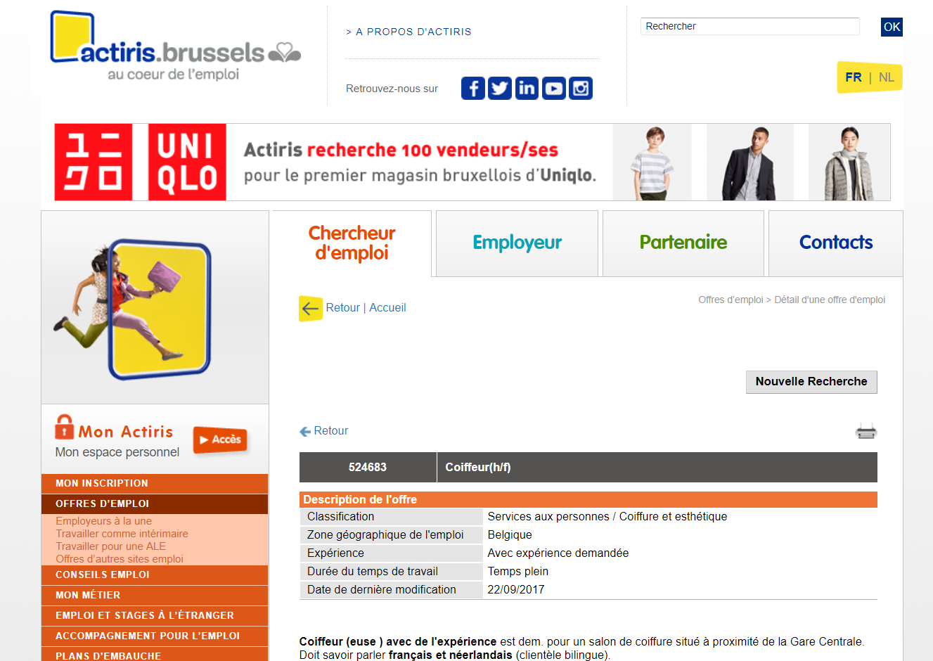

Dans mon dossier **RE-170928** on peut voir le fichier Word nommé **524683**

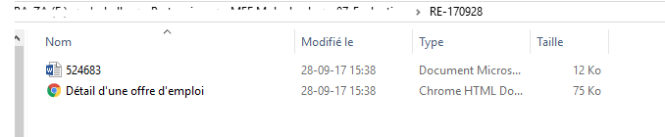

# Dans ce document Word, notez

* le numéro de référence de l’offre,
* la date de l’offre,
* le nom de l’entreprise,
* le nom de la personne de contact

# Sur internet, renseignez-vous sur l’entreprise et ses activités ;

# Dans votre document Word, notez toutes les informations utiles à votre candidature

# Copier votre CV et votre lettre de motivation dans le dossier **RE-170928**

# Ouvrez votre lettre de motivation et adaptez-la à l’offre

* le numéro de référence de l’offre,
* la date du jour,
* le nom de l’entreprise, **l’adresse**
* le nom de la personne de contact, sa fonction, adresse mail

# Enregistrez votre LM et votre CV au format PDF (dans le dossier **RE-170928**)

# Renommez vos CV et LM

* Prénom_NOM_fonction_CV
* Prénom_NOM_fonction_LM

# Ouvrez votre boîte mail

# Créez un nouveau message avec

* Un destinataire : [isabelle.nani.fobagra@gmail.com](mailto:isabelle.nani.fobagra@gmail.com)
* Un objet : le titre de la fonction pour laquelle vous postulez (la référence de l’offre)
* Un texte :

Le texte de votre mail de candidature doit être clair et court.  Il doit comprendre votre candidature et la fonction pour laquelle vous postulez.

* CV et LM (PDF) en fichiers attachés

Vous devez placer votre CV et votre lettre de motivation en pièces jointes et inviter le destinataire à ouvrir ces documents.

* Une formule de politesse

Remerciez votre interlocuteur pour son attention et terminez le mail par une formule de politesse. [1]

* Votre nom en signature

Exemple :

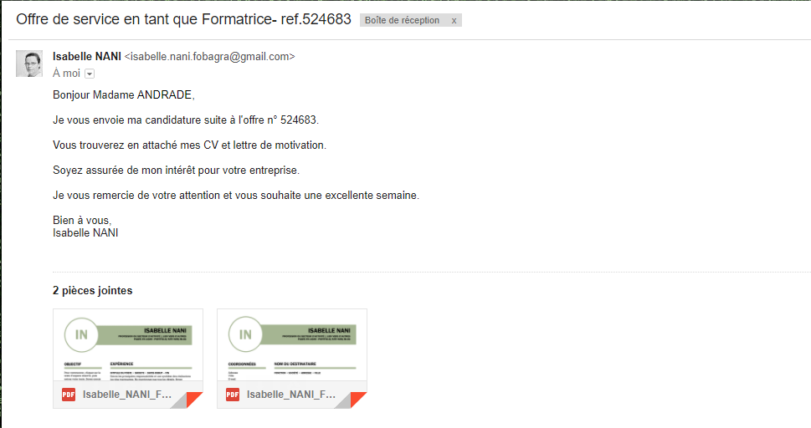

# Préparez votre itinéraire via Google Maps

Entretien d’embauche prévu pour

* La date : du mardi 3 octobre 2017
* L’heure : 10h

# Enregistrer votre itinéraire de RDV au format **PDF** dans votre dossier **RE-170928**

Note :

Votre dossier devrait ressembler à ceci :

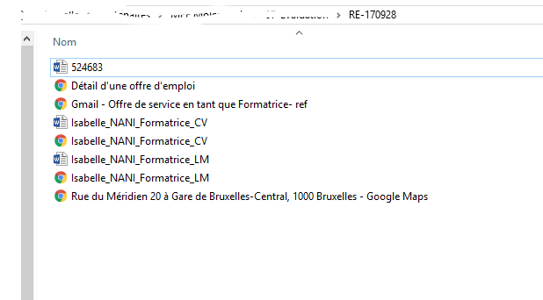

Bonus

Rechercher un autre site d’offre d’emploi dans votre secteur

Inscrivez-vous sur ce site de recherche d’emploi

Retrouvez le mail envoyé et enregistrez-le au format PDF

Imprimez tous les documents utiles et classez-les par offre, par dates

1. Conseils emploi ACTIRIS : <http://www.actiris.be/ce/tabid/683/language/fr-BE/Postuler-par-mail.aspx>